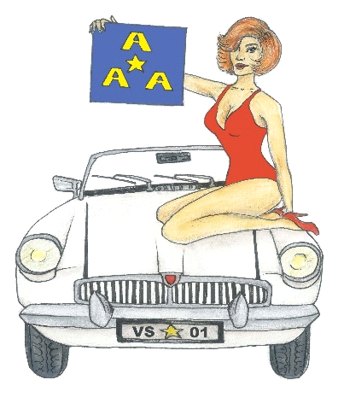 **Amicale**

**Automobiles**

**Anciennes**

**Newsletter N° 04 septembre 2019**

**Le mot du Président**

Chères amies et chers amis,

L’année 2019 a été riche en évènements. Que ce soit pour les cours, les sorties organisées par l’amicale ou les évènements divers, la participation a été importante.

Le comité s’est efforcé de vous proposer des activités intéressantes et des sorties bucoliques, laissant du temps à chacun pour découvrir les régions traversées. Cette méthode a trouvé écho auprès des participants et pour 2020, nous voulons espérer qu’il en sera de même.

Parmi ces activités, il en est une qui n’était pas prévue et qui a été organisée au pieds levé par Jean-Claude. Il a été approché par l’hôpital de Sion pour mettre à disposition quelques voitures pour l’inauguration du nouveau parking. Ce ne sont pas moins de 31 voitures qui ont fait le déplacement, dont une partie de la Triple A. L’hôpital de Sion nous à fait parvenir un courrier de remerciements et je profite de cette Newsletter pour les transmettre à tous les membres présents lors de cette manifestation.

2020 arrive à grands pas et nous nous sommes déjà attelés à la tâche pour préparer le programme. Nous voudrions que vous puissiez participer à la réalisation de ce dernier, en apportant vos idées et remarques. Nous serions heureux si parmi vous quelqu’un désire organiser une sortie ou un cours. L’assemblée générale se tiendra le 6 novembre 2019. N’hésitez pas à venir avec des propositions. Elles seront les bienvenues.

Et maintenant je vous laisse découvrir cette dernière Newsletter de l’année et je vous dis à bientôt et bonne route.

Cordialement.

Le Président : Robert Musolla

**Calendrier des rencontres et des manifestations de l’AAA à venir :**

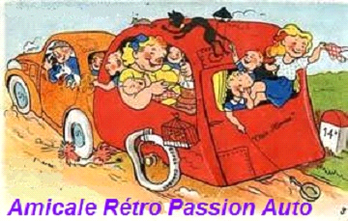**En Suisse**

**16 octobre 2019 Cours 1er secours**

**06 novembre 2019 Assemblée générale**

**20 novembre 2019 Cours ACS et cours pour le brevet de restaurateur de voitures anciennes**

**13 décembre 2019 Souper de fin d’année**

**29 janvier 2020 Cours**

**26 février 2020 Cours**

**21 mars 2020 Oldtimer Fribourg**

**Date non connue Rendez-vous à Champéry**

**20-21 juin 2020 Sortie de 2 jours**

**04 juillet 2020 Oldtimer Sion**

**15 août 2020 Rendez-vous à Evolène**

**21-22-23 août 2020 Sortie de 3 jours**

**14 octobre 2020 Cours**

**04 novembre 2020 Assemblée générale**

**18 novembre 2020 Cours**

**11 décembre 2020 Souper de fin d’année**

**A l’étranger :**

**24-27 octobre 2019 Padoue auto et moto d’Epoca**

**30 janvier au 02 février 2020 Turin Automotoretro**

**25-29 mars 2020 Essen. Allemagne Techno-classic oldtimer**

**Octobre 2020 Padoue auto et moto d’Epoca**

**Novembre 2010 milano autoclassica**

**Les cours d’instructions de l’amicale 2019 et pour 2020**

Les commentaires de nos membres concernant les cours 2018 et 2019 ont été positifs. Nous allons donc continuer dans cette voie en espérant que les cours que nous vous proposons vous plaisent.Nous sommes à l’écoute de vos besoins et de vos suggestions.

Les sujets des cours en 2020 vous seront communiqués plus tard.   
1.Le16 octobre 2019.

2. Le 20 novembre 2019

3. Le 29 janvier 2020

4. Le 26 février 2020

5. Le 14 octobre 2020

6. Le 18 novembre 2020

Que faire en cas d’incendie d’une voiture ou dans un bâtiment ?

Nous avons avec beaucoup de regrets dû annuler ce cours en 2019 car le prix par personne avoisinait les 60.- Nous espérons trouver avec Abrifeu une solution meilleure marché pour nous permettre de remettre ce cours au programme de 2020 car nous sommes vraiment convaincus de son utilité.

**Résumés des balades de l’amicale en 2019**

**Oldtimer Fribourg le 23 mars 2019**

Cette manifestation est la plus grande en Suisse. Avec un peu de chance on y trouve ce que l’on cherche. L’AAA avait réservé 20 places dans le restaurant de la salle d’exposition. Chacun est venu selon son envie et avec la voiture de son choix, en tenant compte que les voitures anciennes pouvaient être stationnées dans l’enceinte de l’exposition. A 12 :00h nous étions 20 personnes à table. La nourriture a donné satisfaction. Pendant ce repas nous avons pu échanger nos impressions sur cette manifestation et se passer des adresses pour trouver l’objet de nos désirs.

**Journée à Champéry 23 juin 2019**

La commune de Champéry invite chaque année les propriétaires de voitures anciennes à défiler dans la rue principale de cette belle station. Nous avions réservé 18 places au restaurant. Le cortège des voitures de l’AAA s’est formé à Sion et s’est complété en cours de route. Au total 9 voitures ont franchi le portillon d’entrée. Ce fut une journée simple au cours de laquelle nous avons pu partager entre amis de bons moments.

**Sortie en Bourgogne les 15 et 16 juin 2019**

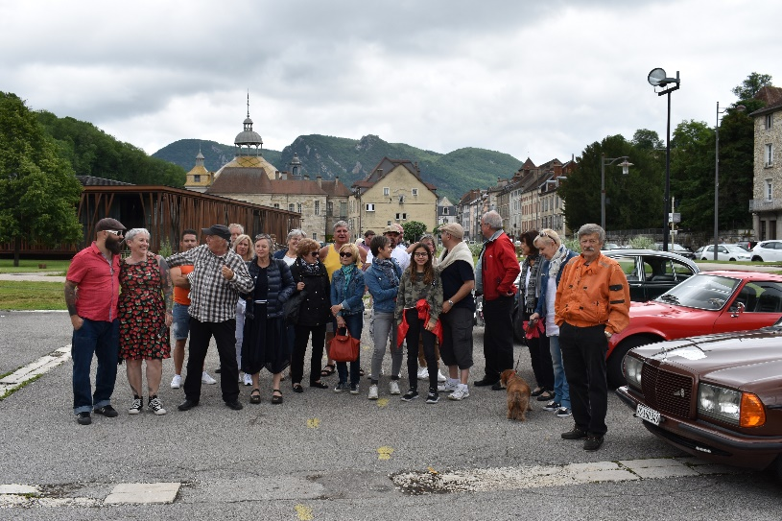Il est 8h15, nous sommes devant le centre automobile de Sion, le temps est beau, 11 voitures sont prêtes à lâcher leurs chevaux sur les routes menant à Beaune.

Nous prenons l’autoroute jusqu’à Vallorbe et après avoir fait le plein de nos bolides, nous prenons la direction de Pontarlier où nous faisons une halte de 30 minutes.

De là, nous traversons la Franche Conté par des petites routes départementales très agréables à rouler et à travers de beaux paysages et villages. Nous arrivons à Salins-Les-Bains à 12h00 où chacun dispose de 1h30 pour se restaurer à sa convenance. A 14h00, avec un peu de retard sur le programme, nous nous dirigeons sur Beaune. Et là, à quelques kilomètres de l’arrivée, nous essuyons un bel orage.

Arrivés vers 16h à l’hôtel, les participants ont pu choisir de visiter le château de Savigny et son superbe musée de voitures, de motos et d’avions ou de visiter la ville de Beaune, de faire des achats ou de se reposer.

Le soleil n’a pas tardé à revenir le lendemain et nous prenons la route du retour en direction du lac de Joux, toujours par de petites routes départementales. Nous avions réservé un restaurant au bord du lac pour partager un dernier moment de convivialité et d’amitié.

La journée se termine par la visite du musée Caillet, situé à quelques kilomètres de là. Puis chacun a repris la route pour rentrer avec de beaux souvenirs et de belles photos.

**Sion, oldtimer le 06 juillet 2019**

Laurent Delaloye, organisateur depuis 15 ans de cette manifestation qui cette année a réuni près de 300 véhicules avait demandé à l’AAA un coup de main pour l’organisation. Nous avons répondu présent. Une dizaine de membres se sont portés bénévoles. Cet apport a été profitable et la manifestation fut une réussite

**Evolène le 15 août 2019**

La fête du 15 août à Evolène est un évènement touristique à ne pas manquer. Depuis 15 ans Fernand Métrailler notre ami et membre de l’amicale, se dévoue pour organiser le défilé des voitures anciennes dans la rue principale de ce magnifique village. En plus il met en place les bancs, tables et barbecues pour permettre aux participants de faire la popote pour midi. Tout cela gratuitement excepté un petit montant (payé par les associations) pour la location du matériel. En plus d’être à la montagne on a le plaisir de rencontrer nos amis d’autres associations avec qui nous pouvons échanger nos visions sur nos protégées. Une dizaine de voitures de l’AAA étaient présentes pour défiler au travers d’une foule très importante.

**Sortie des 10 cols aux Grisons les 6-7 et 8 septembre 2019**

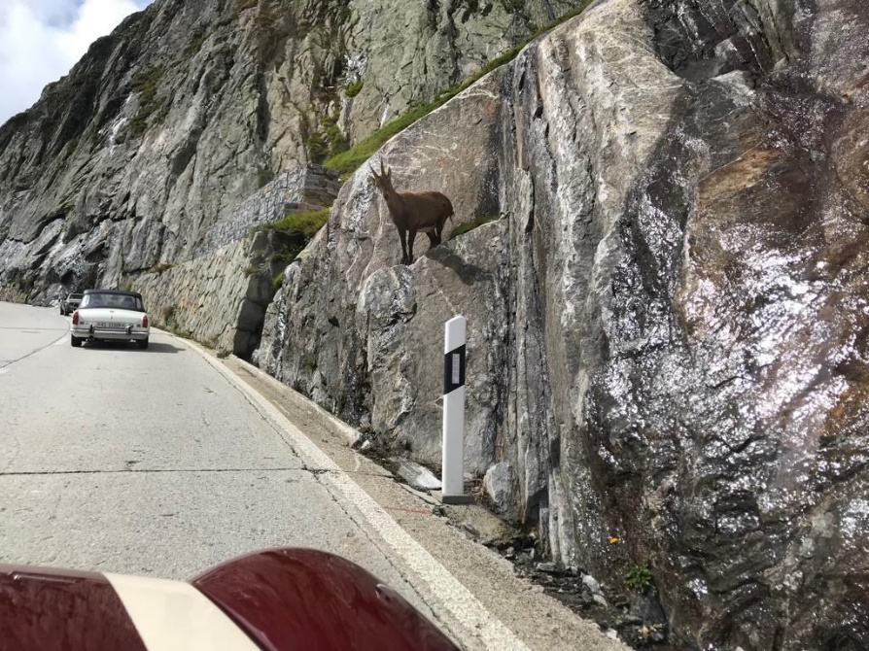

Initialement programmée les 20,21 et 22 septembre, sur recommandation, de L'office du tourisme des Grisons, nous avons avancé cette balade aux 6,7 et 8 septembre afin d'éviter des possibles chutes de neige vers la fin septembre.

Le vendredi 6 septembre, sous une légère pluie, 10 voitures prirent la direction du col de la Furka. En approchant de Reckingen on nous signale que le col de la Furka est fermé suite aux chutes de neige….

Nous nous dirigeons vers Oberwald pour prendre le train. Ainsi nous passons notre premier col sous terre……

Le reste de la journée se déroula sans autre souci. Après une arrêt repas à Coire nous reprenons la route pour atteindre Davos pour notre première nuit aux Grisons.

Le deuxième jour le soleil n’était pas vraiment présent dans ce canton connu pour ses magnifiques paysages alpins. Les routes sinueuses procurent un intense plaisir de conduire en empruntant des trajets à couper le souffle à travers des paysages alpins grandioses. La nuit à Splügen nous apporta le repos nécessaire pour le lendemain.

Aucun des itinéraires n'est franchement simple. Nous le découvrons le matin du 3ème jour en montant le col du San Bernardino. Celui-ci est annoncé ouvert mais à son sommet il neige. La route est glissante sur un court tronçon mais devient libre de contamination une fois le col passé de quelques centaines de mètres. Certaines voitures circulent sans problèmes, d’autres ont des difficultés. Finalement tout ce cortège se regroupe en approchant Bellinzona où le soleil nous redonne de la vigueur. Durant la montée du col du Nufenen nous sommes récompensés par la beauté indomptée de cette nature et par une faune d’animaux sauvages qui viennent lécher le sel déposé sur la route. Magnifique.

Malgré ces impondérables ce fut une très belle balade.

**Le côté technique**

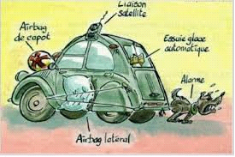**Une valise de dépannage est à disposition pour les sorties. Me contacter si vous désirez l’emprunter.**

**Si vous avez des problèmes techniques, si vous cherchez des adresses de mécaniciens, contactez-moi. Je me renseignerai pour vous fournir les informations demandées. Antonio Da Silva tel : 079 221 87 59**

**Informations techniques.**

**La dictature du matching number qui bien souvent gâche le plaisir d’une restauration.**

**LA DICTATURE DU MATCHING NUMBER**

Matching Numbers est un angliscime que l’on entend de plus en plus dans le monde de l’auto de collection. Ce serait une sorte de Graal des temps modernes, une sorte d’aboutissement ultime voire une corne d’abondance pour tout possesseur de voiture de collection. Mais ce terme est-il employé à bon escient ou galvaudé ? A-t-il les vertus qu’on lui prête ou est-ce un cache sexe ? AutoCollec fait le point …

**MATCHING NUMBERS : LA DÉFINITION**

Le terme matching numbers signifie littéralement « numéros correspondants ». En langue française, celà veut dire que l’ensemble des éléments de la voiture identifiables par un numéro sont bien ceux présents à la sortie d’usine, donc à minima pour le trio châssis, moteur et boite de vitesse, l’ensemble étant généralement attesté par un « certificat d’authenticité » délivré par le constructeur. Mais pour certains, le challenge va plus loin. Par exemple, les amateurs de Porsche 356 s’inspirent du fait que le constructeur frappait certains autres éléments du numéro de série : train avant, bras de suspension, ouvrants ….

Mais l’intégrisme ne s’arrête pas là. Pour certains, la définition de « matching numbers » c’est une auto dans sa STRICTE configuration d’origine. Teinte d’origine, aucun ajout d’équipements, sellerie et options strictement identiques à la sortie de l’usine. Toujours dans le monde des 356, l’exigence va parfois jusqu’à avoir les 4 jantes frappées du mois de production de la voiture. Et l’air dans les pneus également ?

**NE TOMBONS PAS DANS LA CARICATURE, MERCI.**

Depuis quelques années, les[émissions de télé-réalité vantant l’achat et la revente lucrative](https://www.autocollec.com/vintage-garage-rmc-made-in-france/) de véhicules de collection usent et abusent du terme « matching numbers » à tous bouts de champ. Un sacralisme bien éloigné des pratiques des années 50, 60 ou 70, une époque où les registres étaient tenus manuellement engendrant leur lot d’erreurs. Et puis par exemple, c’est quoi une Alpine A110 « matching numbers » ? Celle qui a son petit moteur de sortie d’usine ? Ou le moteur 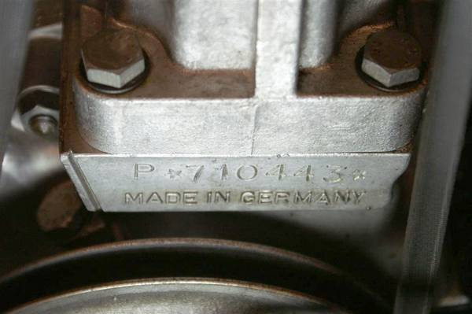Gordini préparé qui lui a permis de se faire un palmares ?

Mais à l’époque, la fiabilité était aléatoire et il était habituel de devoir remplacer un moteur. Venait alors souvent un moteur échange standard, adoptant une numérotation spécifique. La voiture ayant un moteur du même type qu’à l’origine, mais pas le même numéro serait donc « moins bien » pour les intégristes du « Matching Numbers

**LA QUESTION DE L’AUTHENTICITÉ**

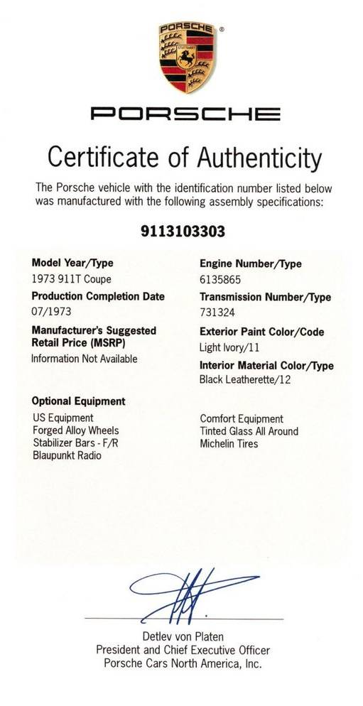La vraie question qui se pose est celle de l’authenticité du véhicule pas une question de numéros gravés. A notre sens, une voiture qui reste dans sa configuration d’origine, même si quelques éléments ont été remplacés par des éléments *identiques* provenant d’une autre voiture a exactement la même valeur que s’il s’agissait des éléments originaux.

Ce ne sont pas des numéros frappés ou gravés qui vont déterminer la fiabilité et le plaisir de conduire que procure une voiture de collection…

**LA DICTATURE DU « MARCHÉ »**

A force de voir des [présentateurs TV rabâcher qu’une voiture de collection doit « absolument » être Matching Numbers](https://www.autocollec.com/wheeler-dealers-france-arrive-sur-rmc/), ça en devient un argument de vente imparable. Les acheteurs nous demandent maintenant « *elle est matching numbers ?* » avant même de demander si la voiture roule bien, s’il y a de la rouille ou pas ! Cela ne garantit rien mais ça rassure le novice…

**LES DÉRIVES …**

Avec le matching numbers érigé en religion absolue on observe des dérives prévisibles. L’appât du gain n’a pas de limites … on préfèrera garder un carter moteur déformé mais frappé des bons numéros plutôt que de le remplacer par un autre. Des moteurs sur alésés sont présentés comme « matching » avec les bons numéros mais n’ont plus grand chose de l’origine, plusieurs voitures se découvrent avoir le même numéro de série, [certains professionnels semblent avoir le refrappage de numéros un peu facile](https://www.autoplus.fr/porsche/actualite/Porsche-Speedster-Jerry-Seinfeld-Retro-Certificat-dauthenticite-1536206.html) … si bien que l’on commence carrément à parler de contrefaçons !

Conscients de ces problèmes, certains constructeurs refusent désormais de communiquer leurs archives. Par exemple, Volkswagen ne fournit plus les numéros de moteur mais seulement le type sur ses « Certificats de naissance ». Une façon de désacraliser l’importance de ces numéros…

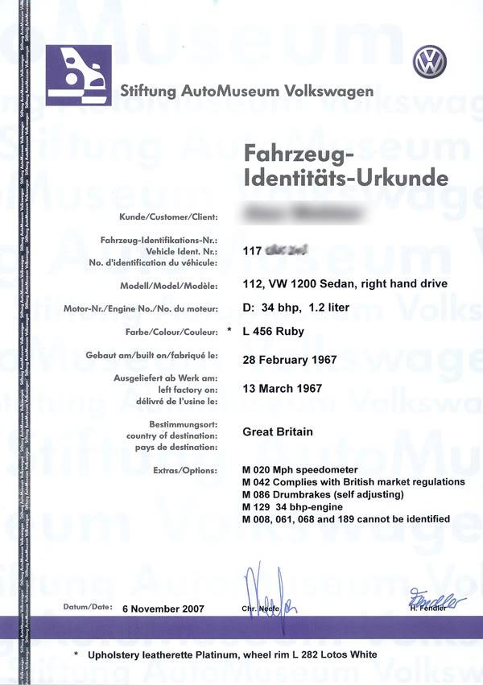 **RETROUVER LE SENS DE L’AUTO DE COLLECTION**

Pour beaucoup trop de monde, l’Auto de Collection n’est plus qu’un produit commercial qu’il faut donc formater, marketer et étiqueter. Mais la « concordance des numéros » ne garantira jamais que c’est une « bonne voiture ». Elle ne garantira pas qu’elle est fiable, elle ne vous donnera pas plus de bonheur en la conduisant.

Parce que ce qui est important à l’achat, c’est de trouver une « bonne » voiture, pas une voiture « matching numbers ». Au mieux, c’est un bonus. Mais ce n’est pas ça qui fait la VALEUR REELLE d’une voiture.

La dictature du « Matching Numbers », c’est bon pour la téléréalité et tous ceux qui font passer le business avant la passion.

**Au boulot**

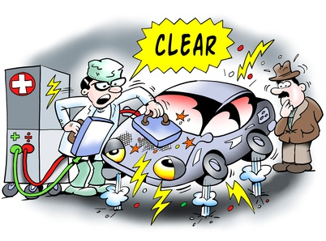Dans cette Newsletter nous vous présentons des recommendations de professionnels pour l’entretien et la réparation de la carrosserie de nos anciennes.

Pendant la saison hivernale. Le temps ne manque pas pour effectuer certains travaux et protéger nos voitures pour qu’elles soient encore plus belles au printemps….

**Restaurer une carrosserie rouillée**

Tôle corrodée et peinture boursouflée… l’usure du temps, l’humidité et le sel de déneigement ont marqué par endroits la carrosserie de cette voiture. Des réparations localisées permettent de la remettre à neuf.

**Conseils pratiques**

L’application de la peinture fait suite à la préparation des fonds.  
S’il y a peu de points de rouille à réparer, un aérosol permet d’effectuer les retouches. Dans le cas contraire, il est préférable de repeindre toute la voiture (comme dans notre exemple).  
La référence de la peinture d’origine est souvent indiquée sur une partie de la coque (coffre, montant de portière…).  
Prendre en compte les variations de teinte avec le temps.

**Neutraliser la rouille sur la voiture**

Le véhicule n’ayant pas subi de chocs, la carrosserie n’est pas à reprendre dans sa totalité. Il s’agit d’effectuer de petites réparations localisées qui visent à traiter les attaques de la corrosion. Une fois mastiquées et apprêtées, elles seront remises en peinture.

La réparation la plus importante se situe à proximité de la charnière de la porte avant gauche, au niveau de la nervure de renfort. La rouille s’est développée en profondeur sur une large surface. Le traitement idéal consisterait à sabler la zone, mais cette opération requiert un matériel spécifique (pistolet de sablage). À défaut, la rouille est neutralisée par un procédé mécanique, complété d’un traitement chimique.

**Ponçage**

[Le ponçage à gros grain de la partie rouillée peut se faire à la meuleuse](https://www.systemed.fr/fiches-bricolage/utiliser-meuleuse-d-angle,1445.html) en travaillant très superficiellement, sans appuyer, car la tôle est mince. Un disque souple abrasif de grain 40, monté sur une perceuse, convient également. Pour accéder aux angles plus facilement, utiliser une brosse plate en nylon, chargée de particules abrasives. Elle permet de dérouiller le fond de nervure.

**Traitement chimique**

Il est difficile de débarrasser complètement le métal des piqûres de rouille profondes. C’est pourquoi un traitement chimique s’ajoute au ponçage. Difficile à trouver dans le commerce, l’acide phosphorique est à la base de tous les produits destructeurs de rouille disponibles en grandes surfaces. Après son application, les points deviennent noirs. Un passage à la brosse rotative nylon les élimine. Rincer ensuite abondamment à l’eau.

**Préparer les fonds**

La surface doit être très propre. Le plus simple est l’utilisation d’un nettoyant antisilicone ou d’un diluant cellulosique.

● Le produit anticorrosion à deux composants (8583) de Spies Hecker est mélangé dans la proportion de 4 pour 1 à un durcisseur liquide (3050). Pour un pistolet à gravité, la buse est de 1,4 à 1,5 mm et la pression réglée sur 3 à 4 bars. Il est possible de choisir une autre marque ou même d’utiliser un aérosol, pourvu que le produit soit anticorrosion. Après avoir masqué les contours de la surface à traiter avec des journaux et des adhésifs de masquage, le métal est recouvert en plusieurs passes.

● La préparation du mastic de réparation consiste à mélanger intimement une cuillère à soupe environ de pâte polyester pour un grain de café de durcisseur. Il est appliqué sans tarder à la spatule en couches consécutives. Après vingt minutes de séchage, le ponçage à la cale commence avec du papier abrasif de grain 80, puis 150 et enfin 240. Le résultat est correct lorsque la surface est bien lisse : la main ne doit sentir ni creux ni bosses.

● Appliquer ensuite un apprêt acrylique (en aérosol) qui sera poncé à l’eau au papier 600 puis 1 000. La surface est prête à peindre, à l’aérosol ou au [pistolet](https://www.systemed.fr/videos-bricolage/comment-peindre-pistolet,1782.html).

**Gratter jusqu'au métal sain de la carrosserie**

La corrosion est importante sur cette joue latérale, jouxtant la charnière de porte.  
Pour évaluer l’étendue de l’attaque, gratter à la spatule biseautée jusqu’à retrouver le métal sain.

**Ébarber et adoucir**

La corrosion est marquée mais non perforante.  
Attaquer la surface avec un disque à ébarber, légèrement incliné et sans appuyer. Les passes doivent être très superficielles.  
Adoucir les bords.

**Polir à la brosse de nylon**

Polir le métal. Une brosse de Nylon chargée de particules abrasives montée sur perceuse donne de bons résultats, mais attention de ne pas trop appuyer. La friction échauffe le nylon qui fond.

**Traiter les piqûres de rouille profondes**

Il restera toujours des piqûres de rouille profondes qui risquent à la longue d’attaquer la peinture. Les traiter au pinceau trempé dans un destructeur de rouille. Rincer à l’eau.

**Nettoyer et traiter à l'antirouille**

Nettoyer la surface au diluant cellulosique puis protéger les zones saines à l’aide de papier et d’adhésif.  
Pulvériser l’apprêt antirouille au pistolet, en couches croisées.

**Appliquer le mastic polyester**

Appliquer le mastic polyester à la spatule en plastique. Il est préparé en malaxant avec soin la pâte et le durcisseur.  
Presser et appliquer par touches rapprochées.

**Poncer et appliquer une seconde couche de mastic**

Poncer en respectant le galbe de la joue latérale. Utiliser un papier abrasif 80 placé sous une cale. Si besoin, appliquer une seconde couche de mastic et finir au papier 240 à sec.

**Pulvériser l'apprêt acrylique**

Pulvériser l’apprêt acrylique à la bombe.  
Déborder un peu sur le raccord.  
Après séchage (1 h), poncer à l’eau au papier 600 et 1000. La surface est prête à peindre.

**Comment garder l’éclat d’origine d'une voiture ancienne**

**Les voitures de collection nécessitent un entretien particulier pour conserver leur superbe. La carrosserie et la peinture doivent être entretenu avec des produits et des accessoires spécifiques afin qu’elles résistent durablement aux éventuelles rayures et variations climatiques.  En fonction de la fréquence d'utilisation de la voiture la seule condition pour y parvenir est de réaliser un entretien en profondeur une fois par an ou tous les 3 ans. Des opérations qui ne dispensent pas d’effectuer un simple soin de maintenance au cours de l’année.**

**Matériel nécessaire**

• Nettoyeur haute pression  
• Gant  
• Barre d'argile  
• Polish  
• Cire pour carrosserie

**1 - Rincez la carrosserie**

Rincez une première fois la carrosserie avec un mélange d'eau et de produit de lavage pulvérisé à forte pression pour éliminer les saletés les plus importantes.

**2 - Lavez la carrosserie**

Nettoyez en profondeur la carrosserie avec un gant spécial. Bannissez les éponges qui accumulent les impuretés et qui agissent comme du papier abrasif sur la carrosserie.

**3 - Éliminer les impuretés**

Appliquez un soin avec une barre d’argile (gomme de décontamination) pour supprimer les dernières impuretés afin d’obtenir une surface lisse et ainsi permettre au produit de protection d’adhérer plus longtemps.

**4 - Polir la peinture**

Polissez la peinture avec un polish pour éliminer les imperfections, l’oxydation, les micro-rayures… Une étape qui est particulièrement indiquée pour les voitures les plus anciennes.

**5 - Nourrir la peinture**

Lustrez la peinture afin de la nourrir. Une étape à faire impérativement pour les voitures de collection.

**6 - Protéger la carrosserie**

Cirez la carrosserie pour la protéger des agressions et faciliter les futurs lavages. Il est conseillé de renouveler cette étape tous les trois mois pour conserver à la peinture de votre voiture son aspect neuf.

Par la suite si vous souhaitez éviter d’éventuelles éraflures sur les arêtes de portes, les pare-chocs et autres parties exposées vous pouvez coller des bandes adhésives transparentes.

En suivant ces étapes vous pouvez être certain que votre voiture ancienne conservera sera aussi belle qu'au premier jour.

**Véhicules à vendre ou à louer**

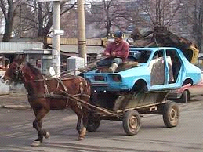

VW Cox, 1972, 70600 km, expertisée vétéran. CHF 9100.-

tel 078 745 00 93

Peugeot 403 1965, très belle CHF 14'000.- 079 248 22 66

A louer :

Remorque pour le transport de petite voiture. Prix 70.- par jour. Tel 0792207138

Remorque deux essieux pour le transport de tout type de voiture. Prix 80.- par jour. Tel 079 6286878

Bus 14 places : 1 jour 100 km - 180.00, 2 jours 200 km - 340.-, 3 jours 300 km - 480.00

km supplémentaire 0.75 Renseignement tel : Michel Alder 078 890 20 03

**Pièces et divers à vendre**

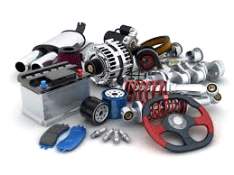Fiat 500 110 F moteur révisé 3200.- tel : 079 415 11 72

Fiat 500 Echappement et diverses pièces tel : 079 415 11 72

2 rétroviseurs neufs Limora ref 20745. Les deux 60.- tel 079 248 22 66

**Les Bonnes adresses pour nos voitures**

Les adresses ci-dessous sont celles communiquées par nos membres, basées sur les pratiques passées. Si vous avez fait de mauvaises expériences avec un fournisseur, faites-le nous savoir et nous le publierons. Un des buts de notre amicale est de partager nos connaissances pour en faire bénéficier les amis.

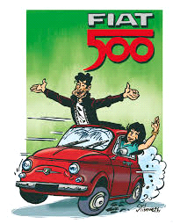***Les bonnes adresses pour les 500:***

**Garage**

**Crea Alfredo route du Moulin 52. 3977 Granges. Tel 079 408 74 94**

**Giuseppe Chiaradonna, rte du Nant-d’avril 12, 1214 Vernier, 079 202 59 62**

**Pièces de rechange :**

France : Fiat 500 passion tel : 0033 3 2790 61 3

Hans Fluri Neerach tel : 079 415 11 72 ou hansfluri@bluewin.ch

SFA Renens 021 636 37 07

**Les bonnes adresses pour les Allemandes**

Cagero pour VW en Suisse 056 444 9011

Niemöller 0049 6214 72046

Werner Karasch 0049 209 272078

Volkswagen classic parts 0049 536 130857729

Mercedes Benz Classic 0049 711 173000

BMW classic parts shop 0049 80060707000

Isetta 600 – 700 0049 259992211

**Les retours et commentaires des membres**

 Rien à dire….. ?

**Les supporters de notre amicale**

Quincaillerie Walpen à Sion rabais 10% sur présentation de la carte de membre

Vérolet, Sion rabais selon l’article sur présentation de la carte de membre AAA

Auto-école Alder et fils

**Récits de voyages**

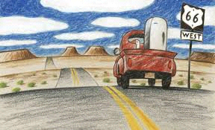**Si vous avez effectué un voyage, un tour, une balade d’un ou de plusieurs jours, faites un petit récit qui sera publié dans cette rubrique. Le but de ces contes de voyages est d’offrir aux membres de l’amicale des idées d’excursions pour un ou plusieurs jours. Nous attendons vos articles.**

Olivier nous fait participer à une balade d’une journée.

Notre route nous a amené de Sion à Goppenstein où nous avons pris le tunnel du Lötschberg jusqu'à Kandersteg. En descendant le long de la Kander on s'est arrêté le temps d'un café … ensuite on a continué direction Spiez. Depuis là on est rentré dans la vallée du Simmental jusqu'à Boltigen. En sortant de Boltigen et après avoir fait le plein on a attaqué le Jaunpass et redescendu sur Charmey pour poursuivre sur Pringy. Là nous avons laissé les véhicules dans un petit parc pour rejoindre à pied (10min) la buvette d'alpage des Mongerons. On s'est régalé d'un chaudron de "Macaronis du Chalet" et d'une meringue de crème double. De retour au parc après un ce bon repas … on est parti en direction de Montbovon et col des Mosses (sans le marché c'est plutôt tristounet)… petit souvenir … Aigles et retour en VS.

<https://www.buvette-alpage.ch/mongerons>

<http://mongerons.ch/>

**A ne pas oublier**

De payer votre cotisation pour alimenter la caisse de l’amicale. Merci.

**Prochaine newsletter : février 2020**